Инвариантная самостоятельная работа 1.10

Установка Linux Mint

1. Выбор подходящей редакции:

Linux Mint доступен в трех разных вариантах, с разными окружениями рабочего стола.

Cinnamon - самый современный, инновационный и полнофункциональный рабочий стол

MATE - более стабильный и быстрый рабочий стол

Xfce - самый лёгкий и самый стабильный

1. Загрузить Linux Mint необходимо с официального сайта: <https://linuxmint.com/download.php>
2. Проверка образа ISO:
   1. Загрузить контрольные суммы SHA256, предоставленные Linux Mint, которые можно найти там же, где и образ ISO
   2. Загрузить sha256sum.txt и sha256sum.txt.gpg.
   3. Проверка целостности. Сгенерировать контрольную сумму SHA256 ISO-файла и сравнить её с контрольной суммой в файле sha256sum.txt

sha256sum -b yourfile.iso

Если суммы совпадают, значит образ ISO был загружен успешно. Если не совпадают, нужно загрузить его снова.

* 1. Проверка подлинности. Для проверки подлинности sha256sum.txt нужно проверить подпись sha256sum.txt.gpg

gpg --keyserver hkp://keyserver.ubuntu.com:80 --recv-key "27DE B156 44C6 B3CF 3BD7 D291 300F 846B A25B AE09"

gpg --verify sha256sum.txt.gpg sha256sum.txt

1. Создать загрузочный USB-носитель
2. Установка Linux Mint
   1. Live сессия. При запуске компьютера через USB накопитель, Linux Mint запускает живую сессию. В живой сессии регистрация как пользователя mint происходит автоматически, потом открывается рабочий стол с установщиком

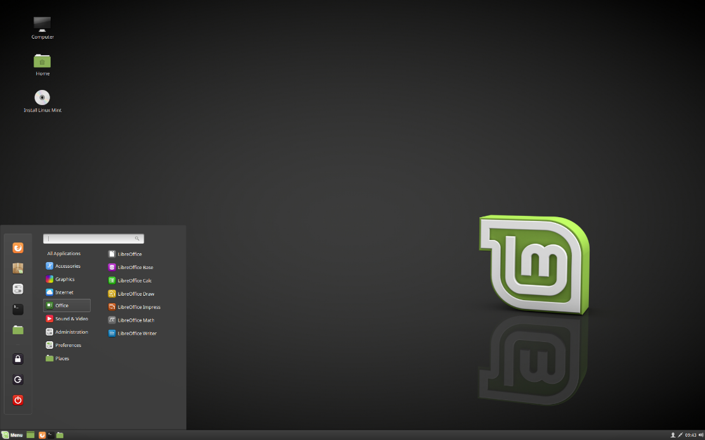

* 1. Двойной щелчок на «Установить Linux Mint» (Install Linux Mint).
  2. Выбор языка:

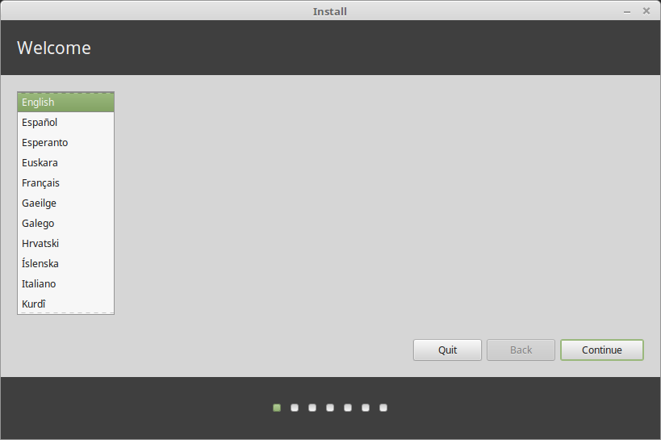

* 1. Подключение к Интернету:

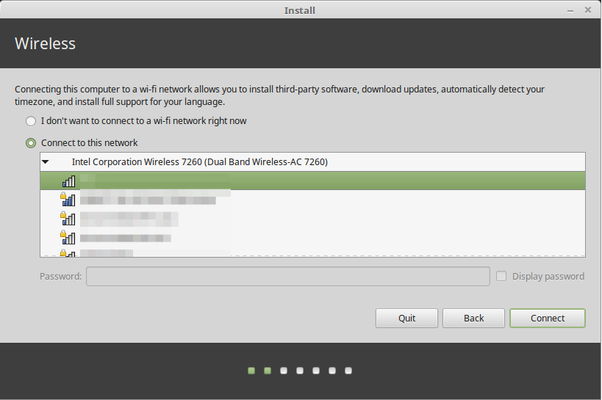

* 1. Если подключение к Интернету есть, то нужно установить флажок для установки мультимедийных кодеков:

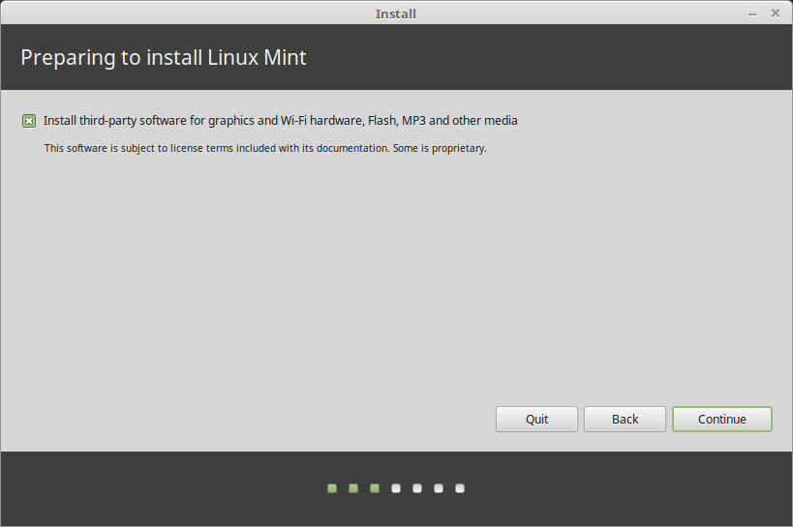

* 1. Выбрать тип установки:

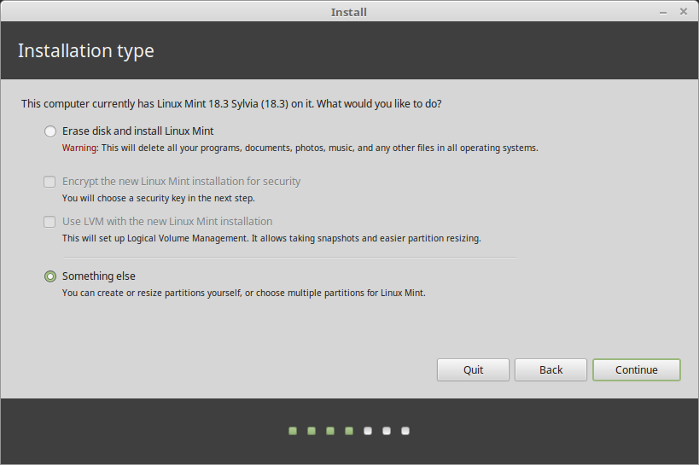

* 1. Для самостоятельного управления разделами (или выбора определенного раздела) нужно выбрать «Другое» (Something else).

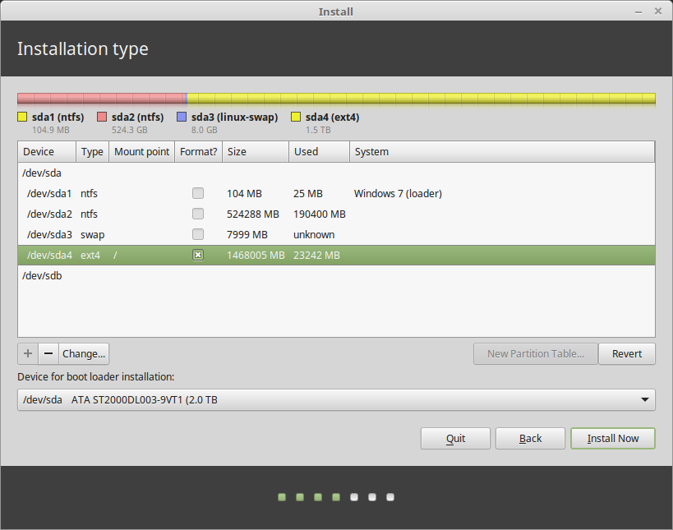

Linux Mint требует, чтобы один раздел был смонтирован в корневом / каталоге. Операционная система Linux Mint (без дополнительного ПО или персональных данных) занимает примерно 15 ГБ, поэтому разделу нужно дать приличный размер (100 ГБ или больше).

Рекомендуется использовать ext4. Это самый популярный тип файловой системы в Linux.

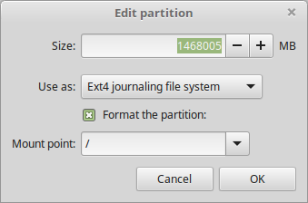

* 1. Выбрать часовой пояс:

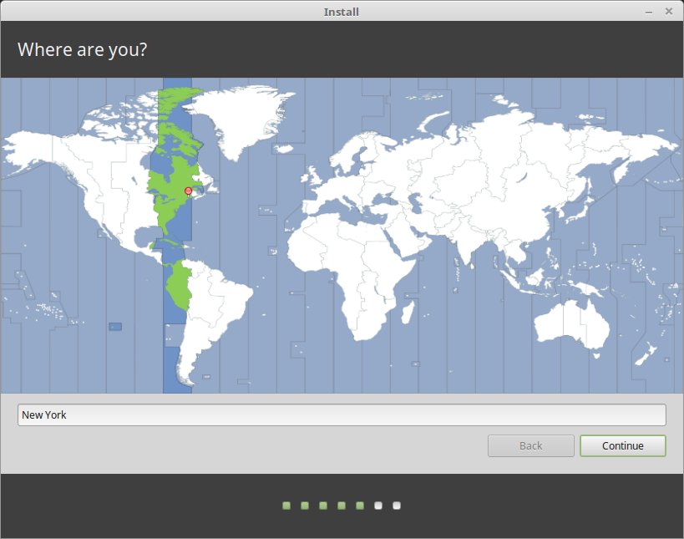

* 1. Выбрать раскладку клавиатуры:

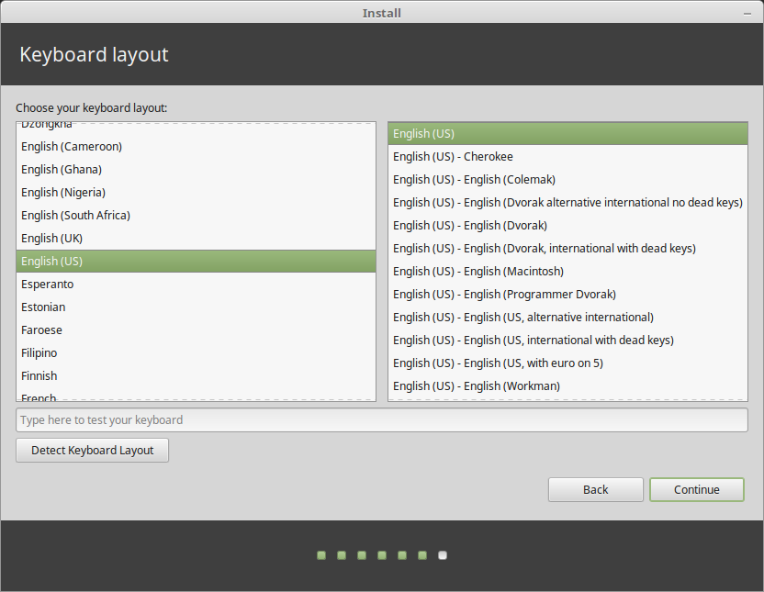

* 1. Ввести свои данные пользователя:

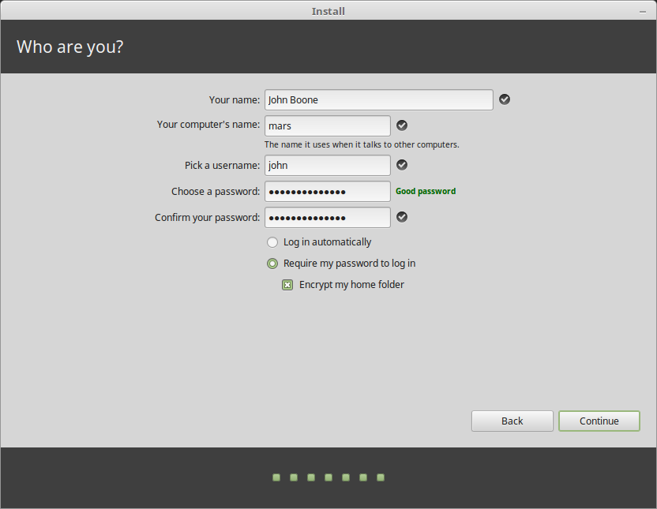

* 1. Когда установка закончится, нажать «Перезагрузить сейчас» (Restart Now).

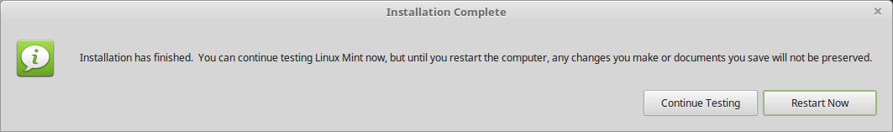

* 1. Во время выключения убрать USB-диск. После перезагрузки компьютер будет показано меню загрузки или запущена недавно установленная операционная система Linux Mint.